# Το ντροπαλό TPBot

## Σκοπός

Να δημιουργήσετε ένα αυτοκίνητο TPBot που προσαρμόζει αυτόματα την ταχύτητα οδήγησης ανάλογα με το επίπεδο ήχου του περιβάλλοντος.

## Απαιτούμενα Υλικά

* TPBot

## Λογισμικό

[Microsoft makecode](https://makecode.microbit.org/)

## Πρόγραμμα

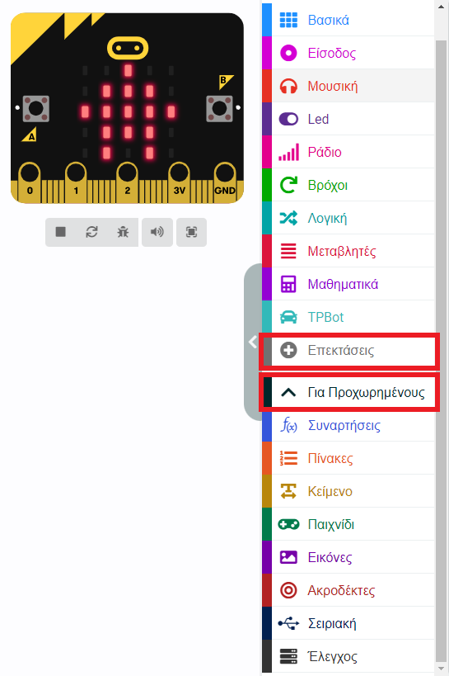

Κάντε κλικ στο "Για προχωρημένους" στο μενού του makecode για να δείτε περισσότερες επιλογές.

Για τον προγραμματισμό του TPBot, πρέπει να προσθέσουμε τις επεκτάσεις. Κάντε κλικ στην επιλογή "Επεκτάσεις" στο κάτω μέρος του μενού και αναζητήστε με το tpbot στο πλαίσιο και, στη συνέχεια, κατεβάστε το.

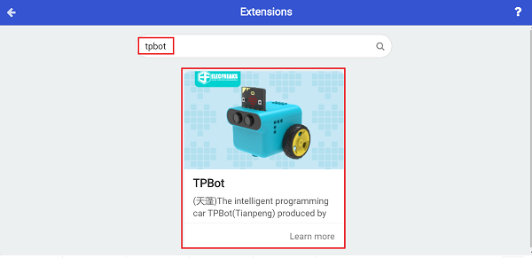

## Δείγματα

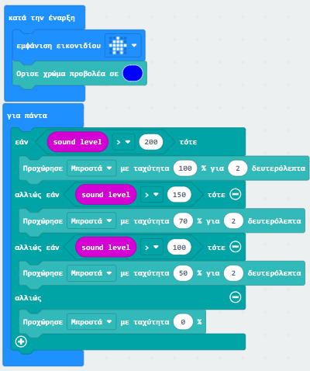

## Πρόγραμμα Makecode

Κάντε κλικ στον σύνδεσμο: <https://makecode.microbit.org/_FxjaAwJcb15K>

## Συμπέρασμα

Το έξυπνο αυτοκίνητο TPBot προσαρμόζει αυτόματα την ταχύτητα οδήγησης ανάλογα με το επίπεδο ήχου του περιβάλλοντος.